|  |  |
| --- | --- |
| **Trường THCS Giảng Võ**  **Nhóm toán 9** | **ĐỀ CƯƠNG ÔN TẬP CHƯƠNG I**  **MÔN: HÌNH HỌC 9**  **Năm học 2018 – 2019** |

1. **Lý thuyết:**
2. Vẽ hình, viết các hệ thức về cạnh và đường cao trong tam giác vuông.
3. Tỉ số lượng giác của góc nhọn là gì? Nêu các tính chất của các tỉ số lượng giác của góc nhọn.
4. Vẽ hình, viết các hệ thức về cạnh và góc trong tam giác vuông.
5. Giải tam giác vuông là gì? Để giải 1 tam giác vuông cần biết ít nhất mấy cạnh và góc ?
6. 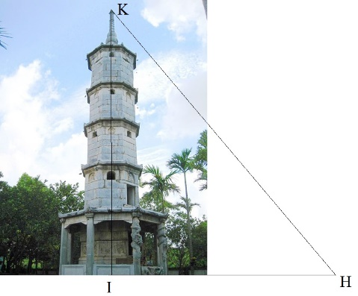**Bài tập :**

**Bài 1.** Một bạn học sinh quan sát một tòa tháp trong chùa Bút Tháp – Bắc Ninh và đo được bóng của tòa tháp trên mặt đất là 7m đồng thời góc tạo bởi tia nắng với mặt đất tại thời điểm quan sát là . Hãy tính chiều cao của tòa tháp đó (Làm tròn kết quả đến chữ số thập phân thứ 2)

**Bài 2.**

1. Giải tam giác ABC biết BC = 40cm, 
2. Giải tam giác ABC biết AB = 12cm, 

**Bài 3.**

1. Cho . Tính 
2. Cho . Tính giá trị của 
3. Cho . Tính giá trị đúng của biểu thức 
4. Tính giá trị của biểu thức :







**Bài 4.** Cho tam giác ABC có AB = 4cm, AC = cm, BC = 8cm

1. Chứng minh tam giác ACB vuông
2. Tính góc B, góc C và đường cao AH của tam giác ABC
3. Gọi E, F lần lượt là hình chiếu của H trên AB, AC; AM là đường trung tuyến của tam giác. Chứng minh 

**Bài 5.** Cho tam giác ABC vuông ở A, đường cao AH. Gọi D, E lần lượt là hình chiếu của H trên AB, AC. Biết BH = 4cm, HC = 9cm

1. Tính DE và các góc B, C
2. Chứng minh : AD.AB = AE.AC
3. Gọi M, N lần lượt là trung điểm BH, CH. Chứng minh DMNE là hình thang vuông.
4. Tính diện tích tứ giác DEMN.

**Bài 6.** Cho hình bình hành ABCD, đường chéo AC lớn hơn đường chéo BD, kẻ CH vuông góc với AD, CK vuông góc với AB

1. Chứng minh tam giác BCK đồng dạng với tam giác DCH
2. Chứng minh tam giác CKH đồng dạng với tam giác BCA
3. Chứng minh HK = AC.
4. Tính diện tích tứ giác AKCH nếu , AB = 4cm, AD = 5cm

**Bài 7.** Cho hình vuông ABCD. Gọi I là một điểm nằm giữa A và B. Tia DI và tia CB cắt nhau ở K. Kẻ đường thẳng qua D, vuông góc với DI. Đường thẳng này cắt đường thẳng BC ở M.

1. Tính số đo góc DMI.
2. Chứng minh DI.DK = DC.KM
3. Chứng minh  có giá trị không đổi khi I di động trên AB.

d*) Tìm vị trí của điểm I trên cạnh AB sao cho diện tích tam giác DKM bé nhất.

**Bài 8.** Cho tam giác ABC vuông ở A (AB < AC), đường cao AH. Kẻ BE vuông góc với trung tuyến AM tại E, BE cắt AH ở D, cắt AC ở F.

1. Chứng minh BE.BF = BH.BC
2. Chứng minh 
3. Chứng minh D là trung điểm của BF.
4. Cho BC = 20, AH = 9,6. Tính DE, AF.